2023年第三季度
随县乡镇集中式饮用水源地水质

分
析
报
告

随县环境保护监测站
二〇二三年八月
简述
2023年第三季度，随县环境保护监测站对乡镇集中式生活饮用水水源地清单上的19个乡镇集中式饮用水源地取水口开展了水质采样监测工作。监测结果显示，水质达标率为100%。其中5个达到Ⅱ类标准，占26.3%；14个达到Ⅲ类标准，占73.7%。详见下表。
2023年第三季度随县乡镇集中式饮用水源地水质类别评价表
序号 | 水源地名称 | 湖库(是/否) | 水质类别 | 是否达标 | 超标项目、倍数
1 | 万和镇上姜家河 | 否 | Ⅲ | 是 | /
2 | 万和镇合河水库 | 是 | Ⅲ | 是 | /
3 | 太白顶风景管理区宗庄水库 | 是 | Ⅲ | 是 | /
4 | 尚市镇沙河口水库 | 是 | Ⅲ | 是 | /
5 | 新街镇黑屋湾水库 | 是 | Ⅲ | 是 | /
6 | 万福店农场黑龙口水库 | 是 | Ⅱ | 是 | /
7 | 吴山镇唐王水库 | 是 | Ⅲ | 是 | /
8 | 唐县镇鲁城河水库 | 是 | Ⅲ | 是 | /
9 | 环潭镇环潭水库 | 是 | Ⅲ | 是 | /
10 | 洪山镇琵琶咀水库 | 是 | Ⅱ | 是 | /
11 | 均川镇罗河水库 | 是 | Ⅱ | 是 | /
12 | 柳林镇白果河水库 | 是 | Ⅲ | 是 | /
13 | 三里岗镇丁家垭水库 | 是 | Ⅱ | 是 | /
14 | 三里岗镇岩子河水库 | 是 | Ⅲ | 是 | /
15 | 殷店镇天河口水库 | 是 | Ⅲ | 是 | /
16 | 草店镇游河水库 | 是 | Ⅲ | 是 | /
17 | 小林镇双河水库 | 是 | Ⅲ | 是 | /
18 | 淮河镇永民河水库 | 是 | Ⅱ | 是 | /
19 | 高城镇漂水河水源地 | 是 | Ⅲ | 是 | /

分析报告
2023年第三季度，监测的19个乡镇集中式生活饮用水水源水质达标率为100%，与2022年第三季度相比，水源地达标率上升10.5%；与2023年第二季度相比，水源地达标率持平。现将本次监测的结果分析报告如下。
一、监测结果分析
（一）监测点位
河流型水源地在水厂取水口上游100米范围内设置监测断面；湖库型水源在每个水源取水口周边100米范围内设置1个监测点位进行采样。
（二）监测项目
《地表水环境质量标准》（GB3838-2002）中表1的基本项目（22项，化学需氧量、粪大肠菌群除外）、表2的补充项目（5项），共27项。
（三）评价办法
根据《地表水环境质量标准》（GB 3838-2002）和《地表水环境质量评价办法（试行）》（环办[2011]22号）进行评价，补充项目采用单因子评价法进行评价。描述水质类别时，使用“符合”或“劣于”等词语。水质类别与水质定性评价分级的对应关系见表1。
表1 水质定性评价
水质类别 | 水质状况 | 表征颜色 | 水质功能类别
Ⅰ～Ⅱ类水质 | 优 | 蓝色 | 饮用水源地一级保护区、珍稀水生生物栖息地、鱼虾类产卵场、仔稚幼鱼的索饵场等；
Ⅲ类水质 | 良好 | 绿色 | 饮用水源地二级保护区、鱼虾类越冬场、洄游通道、水产养殖区、游泳区；
Ⅳ类水质 | 轻度污染 | 黄色 | 一般工业用水和人体非直接接触的娱乐用水；
Ⅴ类水质 | 中度污染 | 橙色 | 农业用水及一般景观用水；
劣Ⅴ类水质 | 重度污染 | 红色 | 除调节局部气候外，使用功能较差。
评价指标为：《地表水环境质量标准》（GB3838-2002）表 1 中除水温、化学需氧量、总氮、粪大肠菌群以外的20项指标。水温、总氮、粪大肠菌群作为参考指标单独评价（河流总氮除外）。
（四）评价结果
2023年第三季度，监测结果显示，水质达标率为100%。其中5个达到Ⅱ类标准，占26.3%；14个达到Ⅲ类标准，占73.7%。水质类别和超标情况统计见附表。

图 1 水质类别统计图
（五）水质超标情况
无
（六）与2022年第三季度对比（同比）情况
1、整体对比
2023年第三季度，水质达标率为100%。其中5个达到Ⅱ类标准，占26.3%；14个达到Ⅲ类标准，占73.7%。
2022年第三季度，水质达标率为89.5%。其中5个达到Ⅱ类标准，占26.3%；12个达到Ⅲ类标准，占63.2%；2个达到Ⅳ类标准，占10.5%。
本次监测结果与2022年第三季度相比，水源地达标率上升10.5%，水质良好。

图2 2023年第三季度与2022年第三季度水质类别对比图
2、超标项对比
2022年第三季度水质超标项目为总磷，超标点位数为2处，占所有监测点位的10.5%。
2023年第三季度水质无超标项。
图 3 2023年第三季度与2022年第三季度水质超标对比
（七）与2023年第二季度对比（环比）情况
1、整体对比
2023年第三季度，水质达标率为100%。其中5个达到Ⅱ类标准，占26.3%；14个达到Ⅲ类标准，占73.7%。
2023年第二季度，水质达标率为100%。其中8个达到Ⅱ类标准，占 42.1%；11个达到Ⅲ类标准，占 57.9%。
2023年第三季度与2023年第二季度相比水源地达标率持平，均为100%，但Ⅱ类水体数量减少3处，水质稍有下降。

图4 2023年第三季度与2023年第二季度水质类别对比图
- 超标项对比
2023年第二季度、第三季度均无超标项目。
二、水源地超标情况简要说明
无
三、建议
为保障广大人民群众身体健康和生命安全，建议从以下方面着手，做好饮用水源保护工作，切实改善水环境质量。
（一）属地管理。根据权责划分及管理权属，明确各乡镇政府为饮用水源地管理主体，对于河流型的饮用水源地，应强化河长的主体责任，切实加强水源保护工作。将水源保护工作纳入目标责任考核机制，建立健全考核督查、问题排查、执法检查、部门联动和饮用水安全重大事项会商协调等制度，形成协调有序、反应快速、运转高效、统筹推进的联动机制。
（二）加强水源地保护。设立水源保护区标志。地方各级环保、水利等部门，要按照当地政府要求，参照《饮用水水源保护区标志技术要求》《集中式饮用水水源环境保护指南（试行）》（以下简称《集中式指南》）及《分散式指南》，在饮用水水源保护区的边界设立明确的地理界标和明显的警示标志，加强饮用水水源标志及隔离设施的管理维护。各乡镇应将水源地保护工作作为一项重要的民生工程来抓，建议各乡镇政府建立一个长效保护机制，由政府主导，各部门分工合作管理，全民共同参与的保护机制。禁止在饮用水源地水库进行商业化养殖，坚决取缔网箱养鱼、投肥养鱼等经营性活动；严格控制饮用水二级保护区滥砍滥伐，逐步恢复水源地周边生态环境，减少水土流失，让自然的力量来净化保护我们的饮用水；严禁在二级保护区以内新建、改建、扩建排放污染物的建设项目，原有排污口依法拆除或者关闭，确保饮用水安全；及时清理河道、库区内水草以及河道两侧堆积的生活垃圾等。
对于变更的饮用水源地，在历史资料分析的基础上，还应加强现状水质监测，及时了解水源地水质状况，确保水源地正式投入使用前水质达到或优于Ⅲ类水体标准。
（三）保障城镇污水处理厂有效运行。近年来，随着人民生活水平的提高，生活污水产生量逐年提高，生活污染源日趋复杂，生活污水已成为地表水污染的主要污染源，要保证生活污水全收集进污水管网，使生活污水得到有效处理，提升周边地表水的环境容量，改善水体自净能力，降低饮用水源地污染风险。
（四）提高环保意识。水源地环境保护需要全社会的大力支持和积极参与。继续充分利用各种舆论宣传工具，提高周边群众自觉保护饮用水源地水质的主人翁意识，普及滥用农药化肥以及乱堆生活垃圾对水体危害的相关知识，增强人们的自身责任感，使每一位公民都清醒认识到自己既是水源地保护的受益者，又是水源地污染的受害者。
（五）重视水质监测工作。每季度的饮用水源地水质监测工作是了解水库水质变化的重要手段。为方便开展饮用水源地水质监测工作，建议各水库建设一个水质监测平台，设置标识牌，方便水样采集，让样品更具有代表性和可比性，有效防止周边环境变化尤其是降水对取水点水质造成干扰。

附件1：
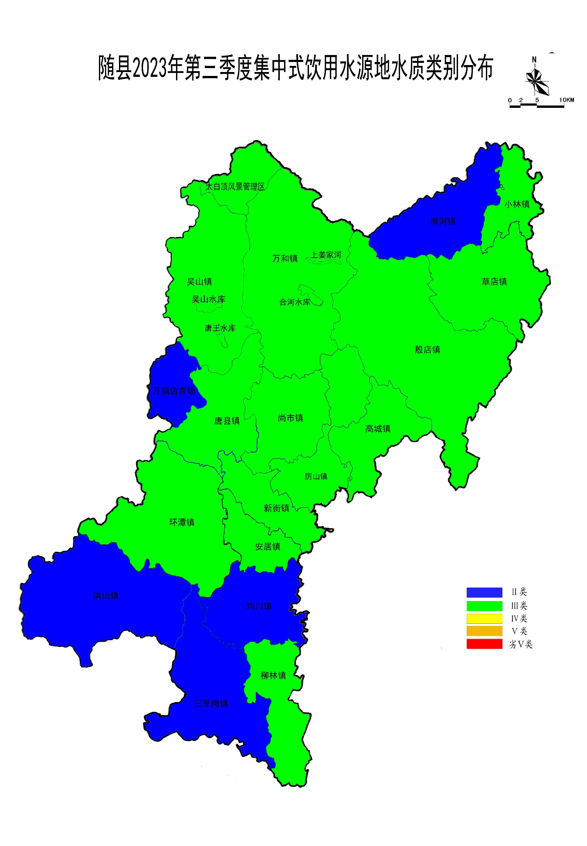
附件2：
2022年第三季度随县乡镇集中式饮用水源地水质类别评价表
序号 | 水源地名称 | 湖库(是/否) | 水质类别 | 是否达标 | 超标项目、倍数
1 | 万和镇上姜家河 | 否 | Ⅱ | 是 | /
2 | 万和镇合河水库 | 是 | Ⅲ | 是 | /
3 | 太白顶风景管理区宗庄水库 | 是 | Ⅲ | 是 | /
4 | 尚市镇沙河口水库 | 是 | Ⅲ | 是 | /
5 | 新街镇黑屋湾水库 | 是 | Ⅲ | 是 | /
6 | 万福店农场黑龙口水库 | 是 | Ⅲ | 是 | /
7 | 吴山镇唐王水库 | 是 | Ⅱ | 是 | /
8 | 鲁城河水库（吴山水厂取水口） | 是 | Ⅳ | 否 | 总磷超标0.8倍
9 | 唐县镇鲁城河水库 | 是 | Ⅲ | 是 | /
10 | 环潭镇环潭水库 | 是 | Ⅳ | 否 | 总磷超标1倍
11 | 洪山镇琵琶咀水库 | 是 | Ⅱ | 是 | /
12 | 均川镇罗河水库 | 是 | Ⅲ | 是 | /
13 | 柳林镇白果河水库 | 是 | Ⅲ | 是 | /
14 | 三里岗镇丁家垭水库 | 是 | Ⅲ | 是 | /
15 | 三里岗镇岩子河水库 | 是 | Ⅲ | 是 | /
16 | 殷店镇天河口水库 | 是 | Ⅲ | 是 | /
17 | 草店镇游河水库 | 是 | Ⅱ | 是 | /
18 | 小林镇双河水库 | 是 | Ⅱ | 是 | /
19 | 淮河镇永民河水库 | 是 | Ⅲ | 是 | /

附件3：
2023年第二季度随县乡镇集中式饮用水源地水质类别评价表
序号 | 水源地名称 | 湖库(是/否) | 水质类别 | 是否达标 | 超标项目、倍数
1 | 万和镇上姜家河 | 否 | Ⅱ | 是 | /
2 | 万和镇合河水库 | 是 | Ⅲ | 是 | /
3 | 太白顶风景管理区宗庄水库 | 是 | Ⅲ | 是 | /
4 | 尚市镇沙河口水库 | 是 | Ⅲ | 是 | /
5 | 新街镇黑屋湾水库 | 是 | Ⅲ | 是 | /
6 | 万福店农场黑龙口水库 | 是 | Ⅲ | 是 | /
7 | 吴山镇唐王水库 | 是 | Ⅱ | 是 | /
8 | 鲁城河水库（吴山水厂取水口） | 是 | Ⅲ | 是 | /
9 | 唐县镇鲁城河水库 | 是 | Ⅲ | 是 | /
10 | 环潭镇环潭水库 | 是 | Ⅱ | 是 | /
11 | 洪山镇琵琶咀水库 | 是 | Ⅱ | 是 | /
12 | 均川镇罗河水库 | 是 | Ⅱ | 是 | /
13 | 柳林镇白果河水库 | 是 | Ⅲ | 是 | /
14 | 三里岗镇丁家垭水库 | 是 | Ⅱ | 是 | /
15 | 三里岗镇岩子河水库 | 是 | Ⅱ | 是 | /
16 | 殷店镇天河口水库 | 是 | Ⅲ | 是 | /
17 | 草店镇游河水库 | 是 | Ⅲ | 是 | /
18 | 小林镇双河水库 | 是 | Ⅲ | 是 | /
19 | 淮河镇永民河水库 | 是 | Ⅱ | 是 | /

